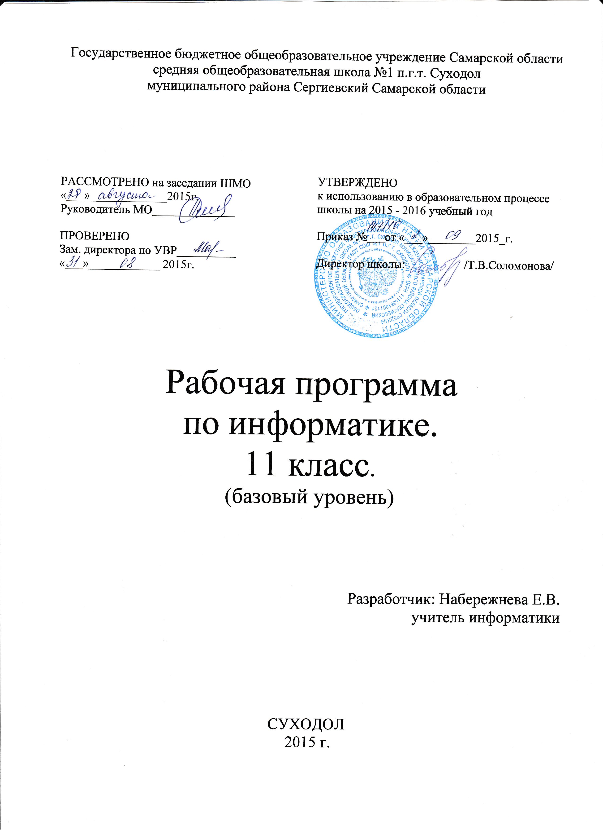
Пояснительная записка
к рабочей программе

Рабочая программа на 2015-2016 учебный год составлена на основе программы курса «Информатика и ИКТ» (базовый и профильный уровни) размещенной в сборнике Информатика. Программы для общеобразовательных учреждений. 2-11 классы. М.: БИНОМ. Лаборатория знаний, 2012 г.
Автор программы Н. Д. Угринович
Программа соответствует обязательному минимуму содержания образования и учебному плану школы, используется в учебном процессе без изменений.
Программа рассчитана на 34 часа (1 час в неделю).
Обучение ведётся по учебнику:
- Н. Д. Угринович, Информатика и ИКТ. Базовый курс: Учебник для 11 класса, М.: БИНОМ, Лаборатория знаний, 2009 г.
Формируемые компетентности:
- учебно-познавательные;
- коммуникативные;
- информационные;
- ценностно-смысловые;
- личностного самосовершенствования.

Цели и задачи курса изложены на стр. 20 сборника, содержащего программу курса «Информатика и ИКТ» (базовый и профильный уровни).
Используемые технологии:
- элементы лекционно-семинарские;
- метод проектов,
- проблемное обучение,
- технология поддержки учащихся;
- информационно-коммуникационные.
На каждом уроке используются элементы здоровьесберегающих технологий.

№ п/п | Название темы | Кол-во часов | Планируемые результаты  (предметные) | Виды контроля
Компьютер как средство автоматизации информационных процессов (11 часов)
 | 1. История развития вычислительной техники | 1 | Знать:  - основные этапы развития вычислительной техники;  роль компьютера при работе с информацией.
 | 2. Практическая работа 1.1.  «Виртуальные компьютерные музеи» | 1 | Знать:  - основные этапы развития вычислительной техники. | Практическая работа 1.1.  «Виртуальные компьютерные музеи»
 | 3. Архитектура персонального  компьютера | 1 | Знать:  - магистрально-модульный принцип построения компьютера;  - какие устройства осуществляют обмен информацией .  Уметь:  - получать сведения об архитектуре компьютера и его отдельных уст-в. | Практическая работа 1.2.  «Сведения об архитектуре  Компьютера»
 | 4. Операционные системы. Основные характеристики ОС.  Операционная система Windows | 1 | Знать:  - программный принцип работы компьютера;  - состав и функции ОС.  Уметь:  - работать с ОС Windows.
 | 5. Операционная система  Linux | 1 | Знать:  - состав и функции ОС Linux.  Уметь:  - работать с ОС Linux;  - настраивать графический интерфейс.  - устанавливать программные пакеты приложение в ОС Linux | Практическая работа 1.5.  «Настройка графического интерфейса для операционной системы Linux»
 | 6. Защита от несанкционированного доступа к информации. Защита с использованием Паролей. Биометрические системы Физическая защита данных на дисках | 1 | Знать:  - как защитить информацию в компьютере;  - какие существуют способы защиты информации.
 | 7. Вредоносные и антивирусные программы. Компьютерные вирусы и защита от них | 1 | Знать:  - последствия заражения компьютерными вирусами;  - признаки заражения;  - действия в случае заражения компьютерным вирусом.  - типы компьютерных вирусов, отличия их друг от друга и профилактику заражения.  Уметь:  - проводить проверку на наличие вирусов | Практическая работа №1.6 «Защита от компьютерных вирусов»
 | 8. Сетевые черви и защита от них | 1 | Знать:  - относится к сетевым червям;  - типы сетевых червей;  - отличия сетевых червей друг от друга.  Уметь:  - осуществлять профилактику заражения от сетевых червей.
 | 9. Троянские программы и защита от них | 1 | Знать:  - типы троянских программ и каковы их вредоносные действия.
 | 10. Хакерские утилиты и защита от них | 1 | Знать:  - основные хакерские утилиты и их злонамеренное использование;  - цели использования межсетевых экранов.  Уметь:  - настраивать межсетевой экран
 | 11. Контрольная работа № 1 по теме «Компьютер как средство автоматизации информационных процессов» | 1 | Знать:  - знать функциональную схему компьютера;  - знать, как характеристики основных устройств компьютера влияют на его производительность;  Уметь:  - работать с файлами (создавать, копировать, переименовывать, осуществлять поиск);  - работать с носителями информации (форматирование, «лечение» от вирусов); | Контрольная работа № 1 по теме «Компьютер как средство автоматизации информационных процессов»
Моделирование и формализация (8 часов)
 | 1. Моделирование как метод познания | 1 | Знать:  - понятия: моделирование, формализация, визуализация;  - материальные и информационные модели.  Уметь:  - приводить примеры моделирования
 | 2. Системный подход в моделировании | 1 | Знать:  - понятия системы;  - разницу между статистическими и динамическими инфор.моделями.  Уметь:  - приводить примеры
 | 3. Формы представления моделей. Формализация | 1 | Знать:  - какие бывают модели;  - что такое формализация  Уметь:  - приводить примеры материальных и информационных, формальных моделей. | Практическая работа №2.1 «Построение генеалогического древа семьи»
 | 4. Основные этапы разработки и исследования моделей на компьютере. Исследование физических моделей | 1 | Знать:  - основные этапы разработки и исследования моделей на компьютере.  Уметь:  - формулировать основные задачи на каждом этапе моделирования.  - строить и исследовать модели. | Практическая работа №2.2 «Исследование физических моделей»
 | 5. Исследование астрономических моделей. Исследование алгебраических моделей | 1 | Знать:  - основные этапы разработки и исследования моделей на компьютере.  Уметь:  - формулировать основные задачи на каждом этапе моделирования.  - строить и исследовать модели.  - решать в ЭТ графическим методом и методом подбора параметров. | Практическая работа №2.3 «Приближенное решение уравнений»
 | 6. Исследование геометрических моделей  (планиметрия и стереометрия) | 1 | Знать:  - этапы моделирования на компьютере, - решение простейших геометрических задач на построение;  Уметь:  - строить и исследовать модели.
 | 7. Исследование химических моделей. Исследование биологических моделей | 1 | Знать:  - основные этапы разработки и исследования моделей на компьютере  Уметь:  - проводить компьютерный эксперимент
 | 8. Контроль знаний и умений: тестирование, выполнение практической зачетной работы | 1 | Знать:  - понятия: моделирование, формализация, визуализация;  - материальные и информационные модели.  - виды информационных моделей  Уметь:  - приводить примеры моделирования;  - представлять информационную модель в удобном для работы виде. | Контроль знаний и умений: тестирование, выполнение практической зачетной работы
Базы данных. Системы управления базами данных (СУБД) (8 часов)
 | 1. Табличные базы данных | 1 | Знать:  - основное назначение и использование БД и СУБД;  - понятия БД, СУБД, поля, записи, основные типы данных.  Уметь:  - создавать БД. | Практическая работа 3.1.  «Создание табличной базы данных»
 | 2. Система управления базами данных Основные объекты СУБД: таблицы, формы, запросы, отчеты | 1 | Знать:  - основное назначение и использование БД и СУБД;  - понятия БД, СУБД, поля, записи, основные типы данных.  Уметь:  - создавать БД.
 | 3. Использование формы для просмотра и редактирования записей в табличной базе данных. | 1 | Знать:  - разницу между представлением табличной БД и с помощью формы;  - технологию создания БД с помощью формы.  Уметь:  - вводить и редактировать данные с помощью формы.. | Практическая работа 3.2.  «Создание формы в табличной базе данных»
 | 4. Поиск записей в табличной  базе данных с помощью фильтров и запросов | 1 | Знать:  - понятие поиска в базах данных, фильтр, запрос, операторы сравнения.  Уметь:  - осуществлять поиск в базе данных
 | 5. Практическая работа 3.3.  «Поиск записей в табличной базе данных с помощью фильтров и запросов» | 1 | Знать:  - технологию работы с программами, позволяющими создавать БД.  Уметь:  - осуществлять поиск в базе данных. | Практическая работа 3.3.  «Поиск записей в табличной базе данных с помощью фильтров и запросов»
 | 6. Сортировка записей в табличной базе данных. | 1 | . Знать:  - понятие сортировки, вложенные сортировки, порядок сортировки для различных типов данных.  Уметь:  - выполнять сортировку и вложенную сортировку. | Практическая работа 3.4.  «Сортировка записей в табличной базе данных»
 | 7. Иерархические базы данных  Сетевые базы данных | 1 | Знать:  - характеристики особенностей иерархических моделей и сетевых.  Уметь:  - строить иерархические и сетевые модели. | Практическая работа 3.5.  «Создание генеалогического древа семьи»
 | 8. Контрольная работа № 2 по теме  «Базы данных» | 1 | Знать:  - технологию создания и работы с БД  Уметь:  - создавать и работать с БД. | Контрольная работа № 2 по теме «Базы данных»
 | 1. Право в Интернете  Этика в Интернете | 1 | Знать:  - основные правовые проблемы в Интернете;  - основные этические правила при общении в Интернете.
 | Перспективы развития информационных и коммуникационных технологий | 1
Повторение. Подготовка к ЕГЭ. Тесты по темам курса «Информатика и ИКТ» (5 часов)
 | Тема «Информация. Кодирование информации». | 1 | Знать:  - основные подходы к измерению информации и ввести единицу измерения информации;  Уметь:  - устанавливать случаи, в которых сообщение содержит информацию для конкретного человека.  - определять информационный объем в различных единицах измерения количества информации
 | Тема «Устройство компьютера и программное обеспечение» | 1 | Знать:  - о внутренних устройствах, обеспечивающих работу компьютера;  - функции процессора и его основные характеристики.
 | Тема «Моделирование и формализация» | 1 | Знать:  - понятия: моделирование, формализация, визуализация;  - материальные и информационные модели.  - виды информационных моделей  Уметь:  - приводить примеры моделирования;  - представлять информационную модель в удобном для работы виде.
 | Тема «Информационные технологии» | 1 | Знать:  - технологию создания и редактирования и форматирования текстовых документов.  - способы представления числовой информации  Уметь:  - выполнять простейшие операции с фрагментом;  - записывать математические выражения по правилам ЭТ
 | Тема «Коммуникационные технологии» | 1 | Знать:  - информационные ресурсы сети Интернет;  - технологию работы поисковых систем;  - различия между поисковыми каталогами и поисковыми указателями.  Уметь:  - формировать простые запросов  - осуществлять поиск документов и файлов в Интернете.
 | Резерв учебного времени | 1
Итого: 34 часа

